

Laboratorio 20:

# **“Consultas en SQL”**

Leonardo Cervantes Pérez - A07184003

# **Construcción de software y toma de decisiones**

Tecnológico de Monterrey, Campus Querétaro Domingo, 16 de marzo de 2025

**Selección**

Algebra relacional.

SL{clave=1000}(materiales)

SQL

select * from materiales

where clave=1000

**Proyección**

Algebra relacional.

PR{clave,rfc,fecha} (entregan)

SQL

select clave,rfc,fecha from entregan

**Reunión Natural**

Algebra relacional.

entregan JN materiales

SQL

select * from materiales,entregan

where materiales.clave = entregan.clave

Si algún material no se ha entregado ¿Aparecería en el resultado de esta consulta?

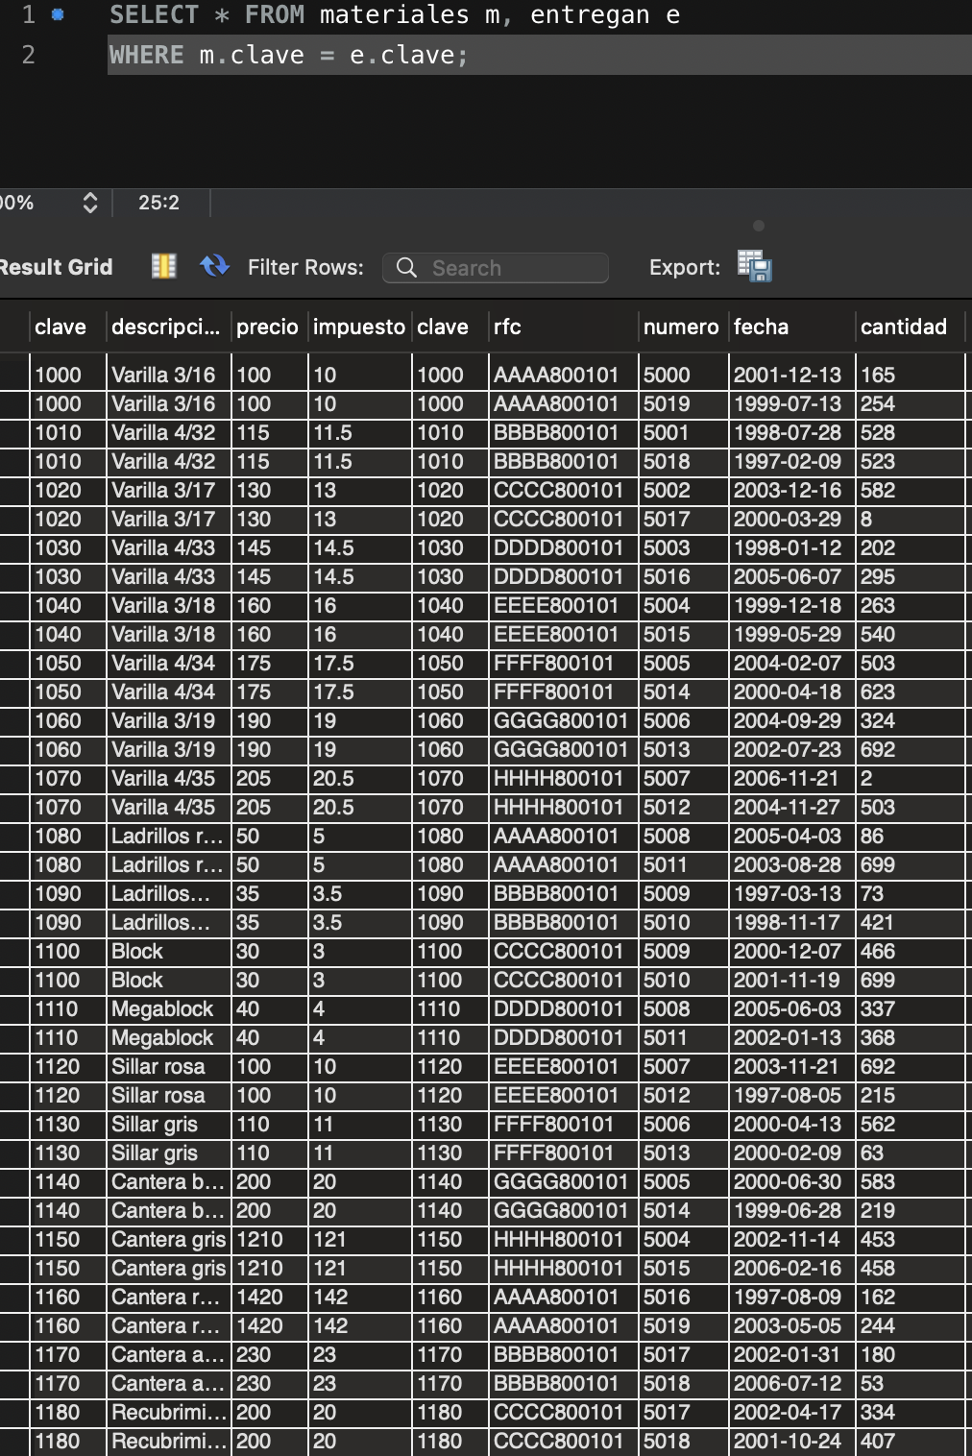

* No, solo aparecen todos los materiales que han sido entregados

**Reunión con criterio específico**

Algebra relacional.

entregan JN{entregan.numero <= proyectos.numero} proyectos

SQL

select * from entregan,proyectos

where entregan.numero < = proyectos.numero

**Unión (se ilustra junto con selección)**

Algebra relacional.

SL{clave=1450}(entregan) UN SL{clave=1300}(entregan)

SQL

(select * from entregan where clave=1450)

union

(select * from entregan where clave=1300)

¿Cuál sería una consulta que obtuviera el mismo resultado sin usar el operador Unión? Compruébalo.

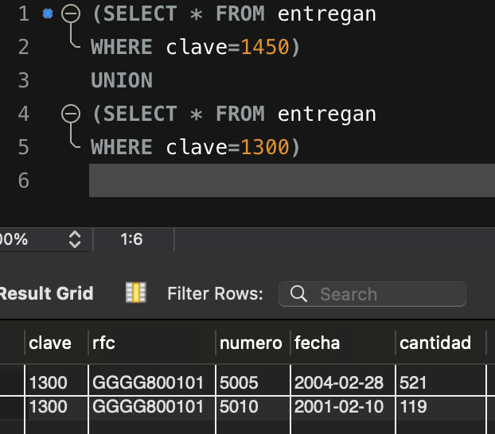

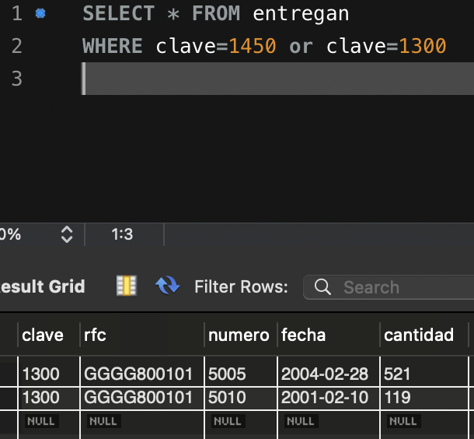

**Diferencia (se ilustra con selección )**

Algebra relacional.

entregan - SL{clave=1000}(entregan)

SQL

(select * from entregan)

minus

(select * from entregan where clave=1000)

Nuevamente, "minus" es una palabra reservada que no está definida en SQL Server, define una consulta que regrese el mismo resultado:

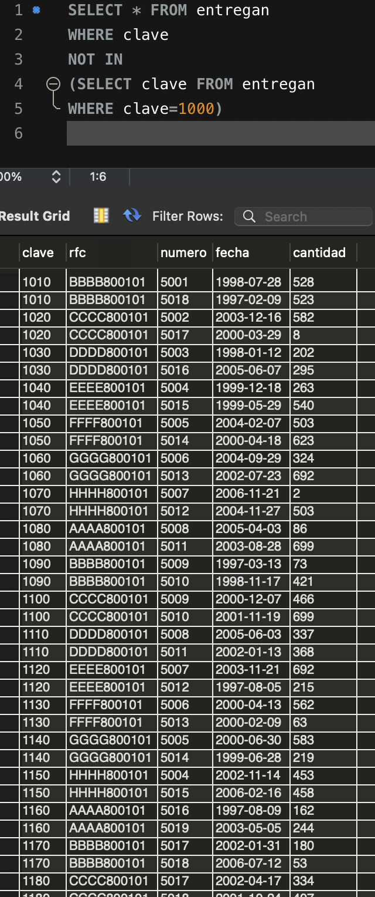

**Producto cartesiano**

Algebra relacional.

entregan X materiales

SQL

select * from entregan,materiales

¿Cómo está definido el número de tuplas de este resultado en términos del número de tuplas de entregan y de materiales?

* Si solo se selecciona de entregan:

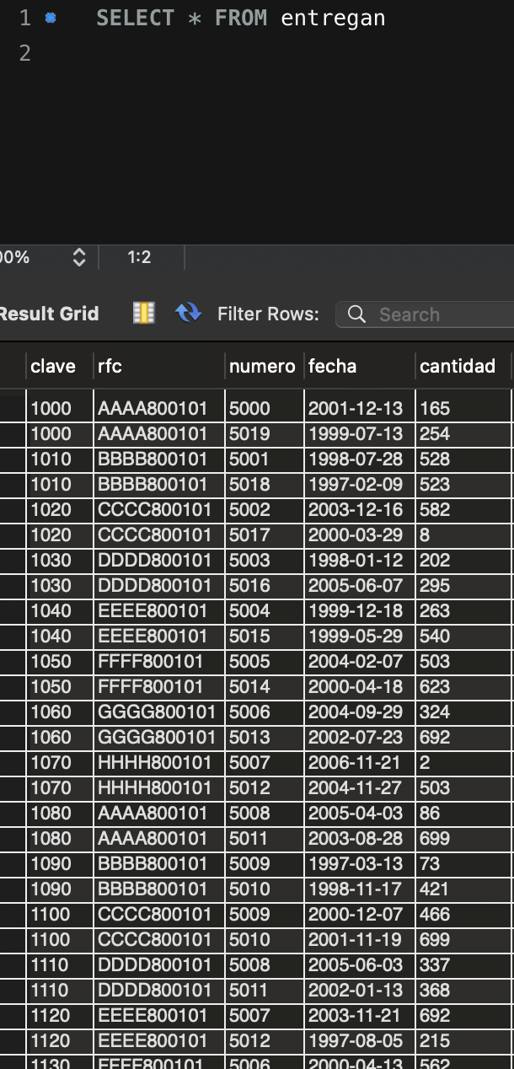

* Si solo se seleccionan de materiales:

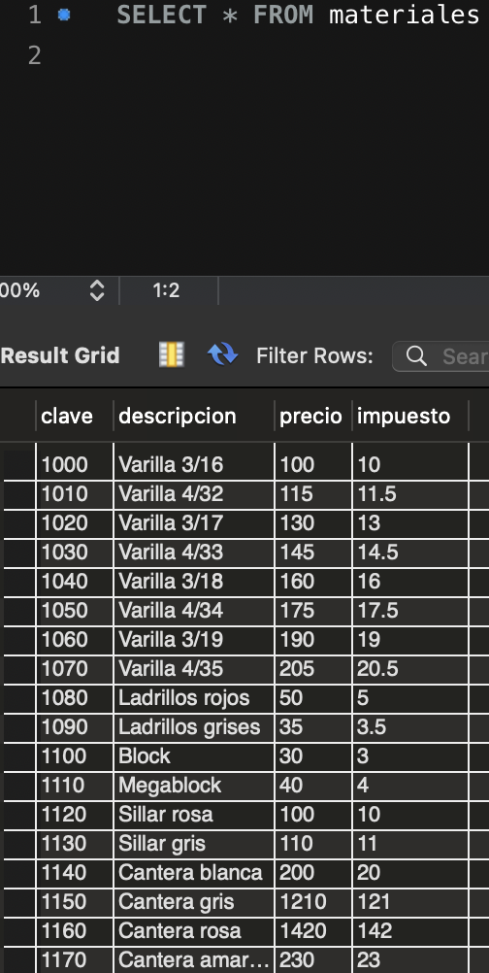

* Si se seleccionan ambas:

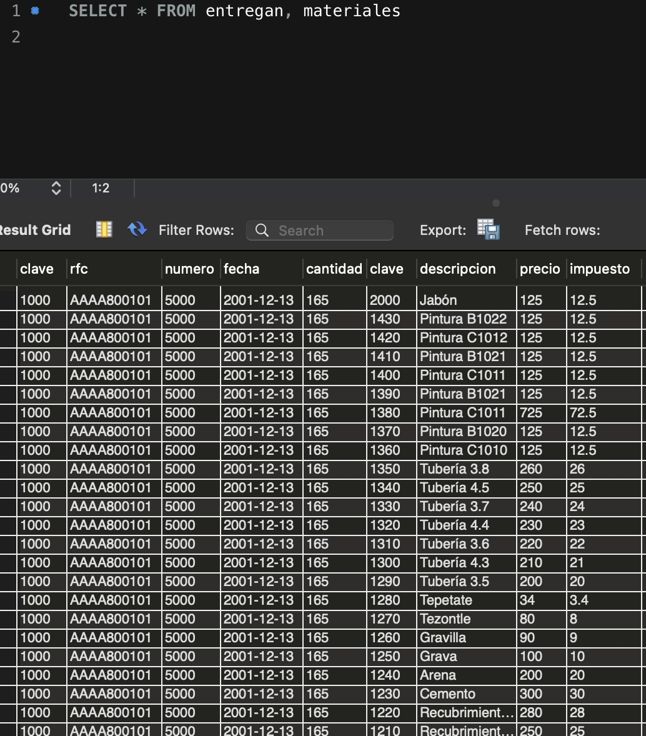

**Construcción de consultas a partir de una especificación**

Plantea ahora una consulta para obtener las descripciones de los materiales entregados en el año 2000.

Recuerda que la fecha puede indicarse como '01-JAN-2000' o '01/01/00'.

Importante: Recuerda que cuando vayas a trabajar con fechas, antes de que realices tus consultas debes ejecutar la instrucción "set dateformat dmy". Basta con que la ejecutes una sola vez para que el manejador sepa que vas a trabajar con ese formato de fechas.

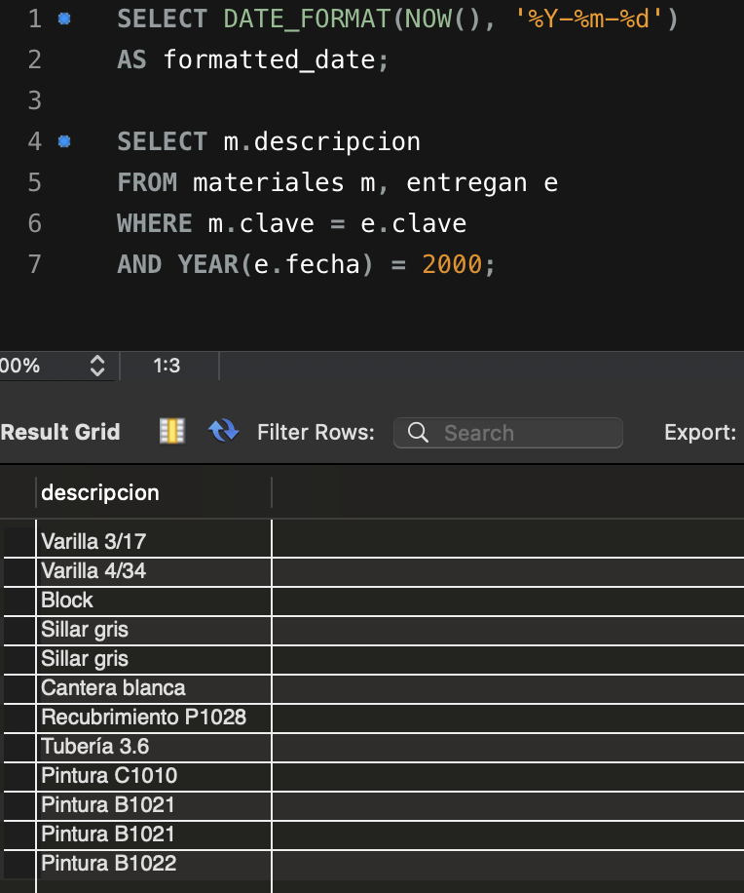

¿Por qué aparecen varias veces algunas descripciones de material?

* Lo que mantiene la unicidad de los materiales no son las descripciones, son las claves. Como seleccionamos las descripciones, se muestran múltiples que pueden ser iguales.

**Uso del calificador distinct**

En el resultado anterior, observamos que una misma descripción de material aparece varias veces.

Agrega la palabra distinct inmediatamente después de la palabra select a la consulta que planteaste antes.

¿Qué resultado obtienes en esta ocasión?

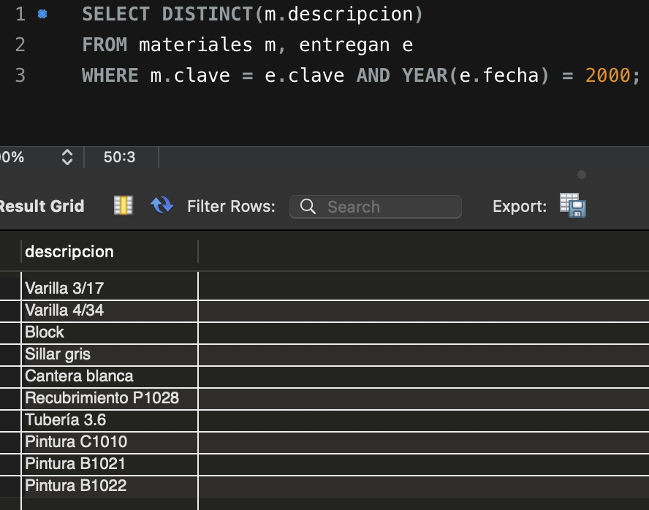

* Ahora no se repiten los registros

**Ordenamientos**.

Si al final de una sentencia select se agrega la cláusula

order by campo [desc] [,campo [desc] ...]

donde las partes encerradas entre corchetes son opcionales (los corchetes no forman parte de la sintaxis), los puntos suspensivos indican que pueden incluirse varios campos y la palabra desc se refiere a descendente. Esta cláusula permite presentar los resultados en un orden específico.

Obtén los números y denominaciones de los proyectos con las fechas y cantidades de sus entregas, ordenadas por número de proyecto, presentando las fechas de la más reciente a la más antigua.

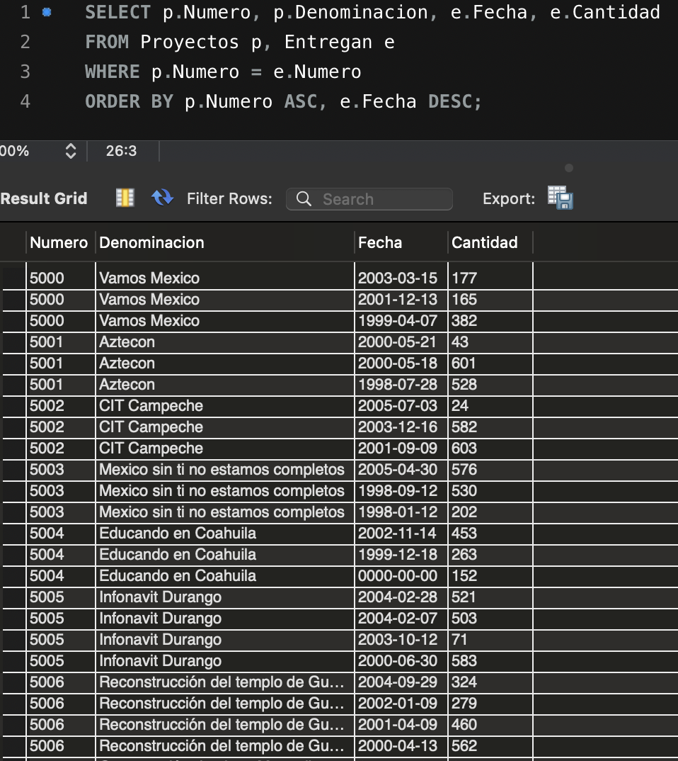

**Operadores de cadena**

El operador LIKE se aplica a datos de tipo cadena y se usa para buscar registros, es capaz de hallar coincidencias dentro de una cadena bajo un patrón dado.

También contamos con el operador comodín (%), que coincide con cualquier cadena que tenga cero o más caracteres. Este puede usarse tanto de prefijo como sufijo.

SELECT * FROM productos where Descripcion LIKE 'Si%'

¿Qué resultado obtienes?

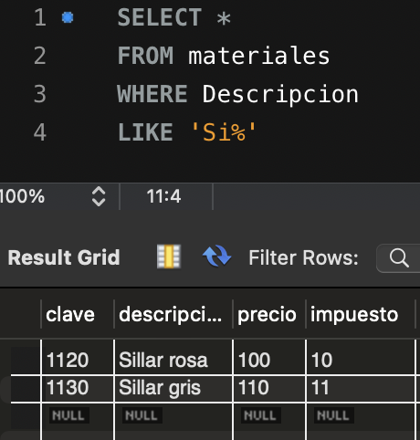

Explica que hace el símbolo '%'.

* Es una forma de representar una secuencia de cero o más caracteres

¿Qué sucede si la consulta fuera : LIKE 'Si' ? ¿Qué resultado obtienes?

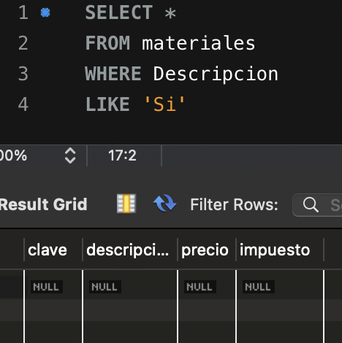

Explica a qué se debe este comportamiento.

* esto no utilizaría el operador % y buscaría una coincidencia exacta con el texto 'Si'

Otro operador de cadenas es el de concatenación, (+, +=) este operador concatena dos o más cadenas de caracteres.

Su sintaxis es : Expresión + Expresión.

Un ejemplo de su uso, puede ser: Un ejemplo de su uso, puede ser:

SELECT (Apellido + ', ' + Nombre) as Nombre FROM Personas;

DECLARE @foo varchar(40);

DECLARE @bar varchar(40);

SET @foo = '¿Que resultado';

SET @bar = ' ¿¿¿??? '

SET @foo += ' obtienes?';

PRINT @foo + @bar;

¿Qué resultado obtienes de ejecutar el siguiente código?

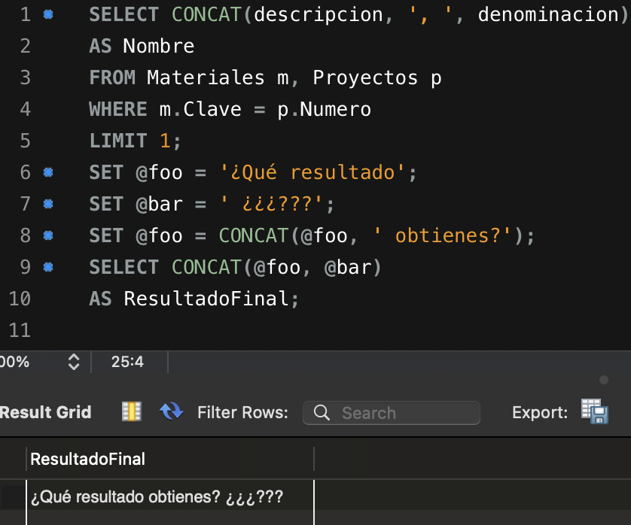

¿Para qué sirve DECLARE?

* Para declarar variables dentro de un bloque de código

¿Cuál es la función de @foo?

* Es el nombre de una variable. La variable se llama ‘foo’.

¿Que realiza el operador SET?

* En este contexto, es para asignar un valor a una variable.

Ahora explica el comportamiento, función y resultado de cada una de las siguientes consultas:

**SELECT RFC FROM Entregan WHERE RFC LIKE '[A-D]%';**

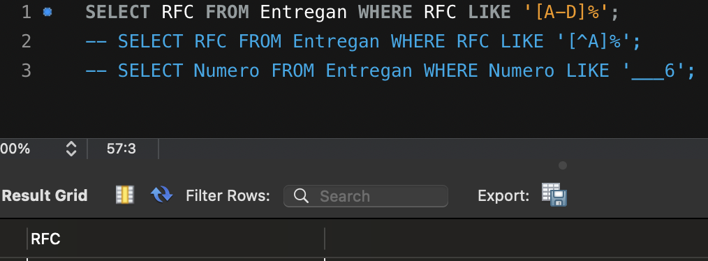

* Debería regresar los RFC que empiezan con A, B, C o D

**SELECT RFC FROM Entregan WHERE RFC LIKE '[^A]%';**

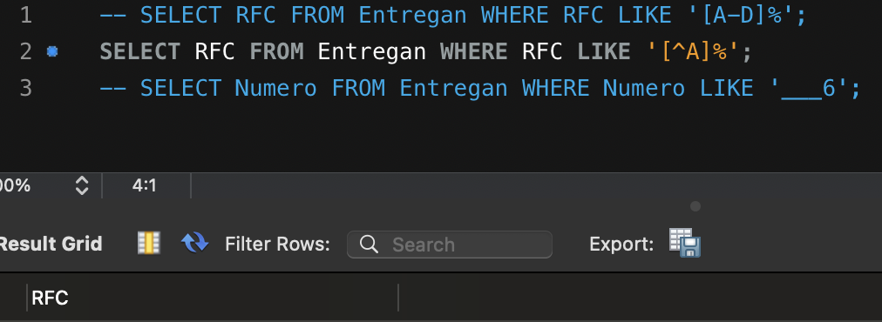

* Debería regresar los RFC que **no** empiezan con A.

**SELECT Numero FROM Entregan WHERE Numero LIKE '___6';**

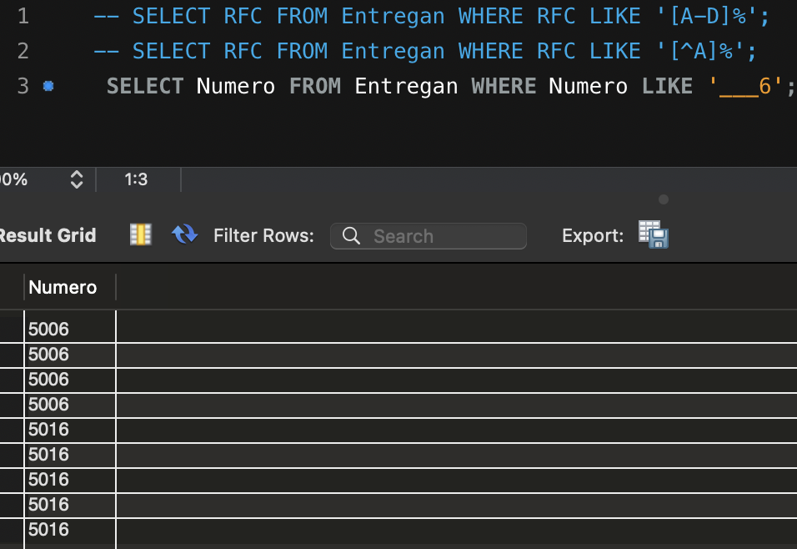

* Regresa los números de 4 dígitos que terminan con 6.

**BETWEEN** Es un operador para especificar intervalos. Una aplicación muy común de dicho operador son intervalos de fechas.

SELECT Clave,RFC,Numero,Fecha,Cantidad

FROM Entregan

WHERE Numero Between 5000 and 5010;

¿Cómo filtrarías rangos de fechas?

* WHERE Fecha BETWEEN ‘YYYY-MM-DD’ AND 'YYYY-MM-DD';

**EXISTS** Se utiliza para especificar dentro de una subconsulta la existencia de ciertas filas.

SELECT RFC,Cantidad, Fecha,Numero

FROM [Entregan]

WHERE [Numero] Between 5000 and 5010 AND

Exists ( SELECT [RFC]

FROM [Proveedores]

WHERE RazonSocial LIKE 'La%' and [Entregan].[RFC] = [Proveedores].[RFC] )

¿Qué hace la consulta? ¿Qué función tiene el paréntesis ( ) después de EXISTS?

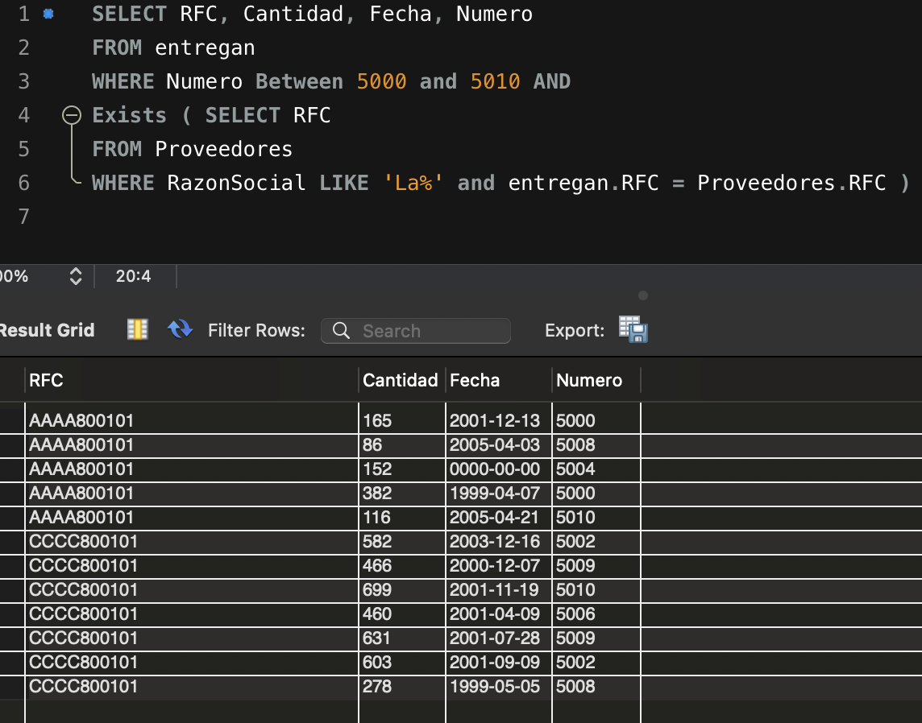

* Regresa los datos en donde el valor de Numero está entre **5000 y 5010** y cuando existe un registro en la tabla Proveedores con la misma RFC y donde la RazonSocial comienza con **"La"**.
* El paréntesis permite que se ejecute la subconsulta

**Tomando de base la consulta anterior del EXISTS, realiza el query que devuelva el mismo resultado, pero usando el operador IN:**

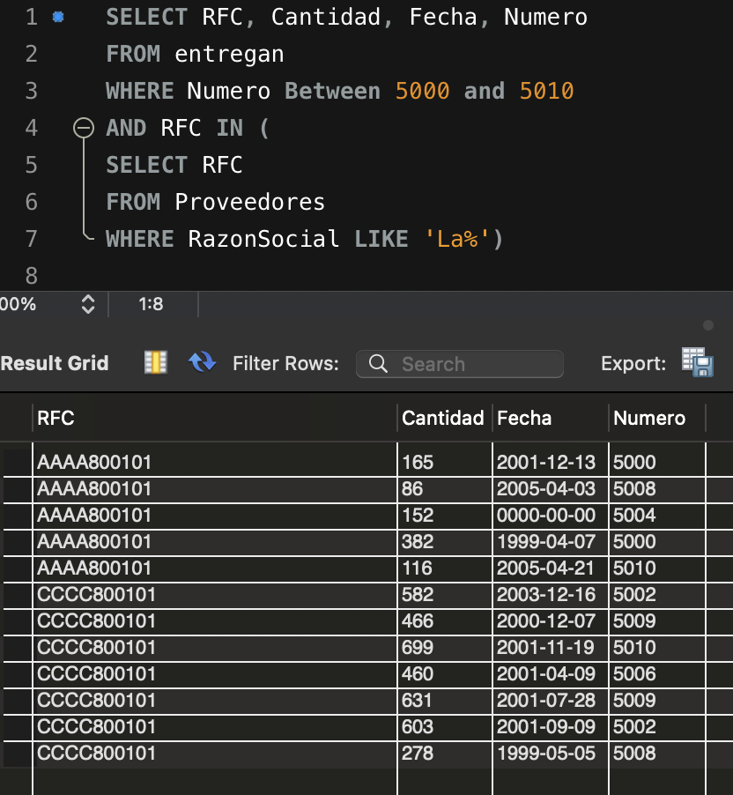

**Tomando de base la consulta anterior del EXISTS, realiza el query que devuelva el mismo resultado, pero usando el operador NOT IN Realiza un ejemplo donde apliques algún operador : ALL, SOME o ANY.**

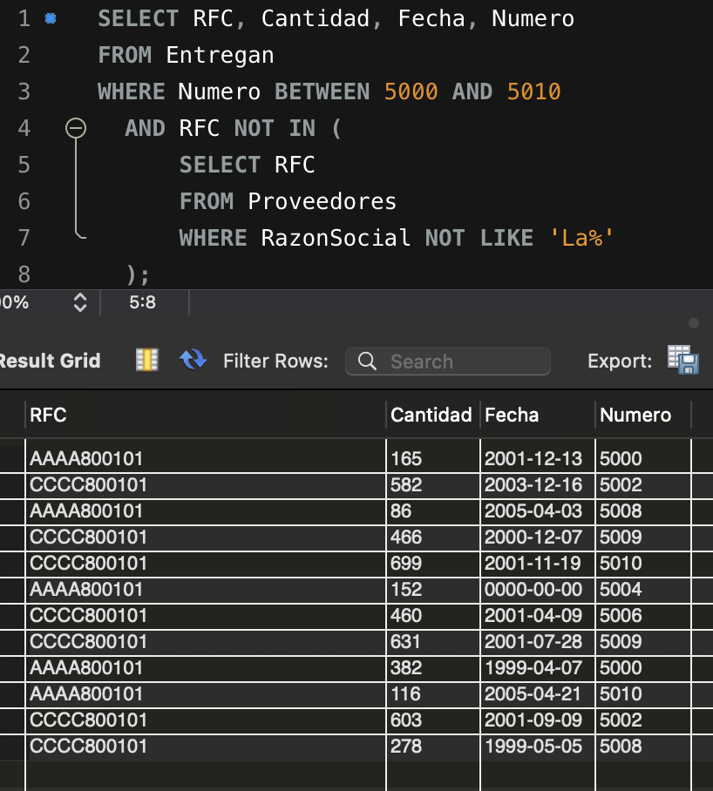

¿Qué hace la siguiente sentencia? Explica por qué.

SELECT TOP 2 * FROM Proyectos

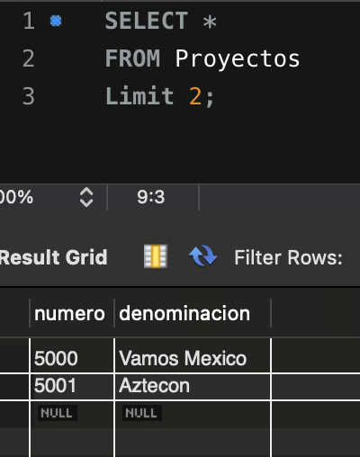

* La consulta selecciona las primeras 2 filas (o registros) de la tabla Proyectos, devolviendo todas las columnas de esas filas. Esa sintaxis no existe en MySQL.

¿Qué sucede con la siguiente consulta? Explica por qué.

SELECT TOP Numero FROM Proyectos

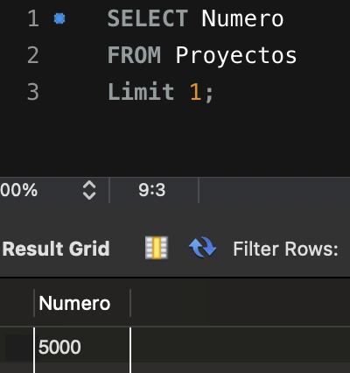

* Selecciona un solo valor de la columna Numero de la tabla Proyectos

**Modificando la estructura de un tabla existente.**

Agrega a la tabla materiales la columna PorcentajeImpuesto con la instrucción:

ALTER TABLE materiales ADD PorcentajeImpuesto NUMERIC(6,2);

A fin de que los materiales tengan un impuesto, les asignaremos impuestos ficticios basados en sus claves con la instrucción:

UPDATE materiales SET PorcentajeImpuesto = 2*clave/1000;

esto es, a cada material se le asignará un impuesto igual al doble de su clave dividida entre diez.

Revisa la tabla de materiales para que compruebes lo que hicimos anteriormente.

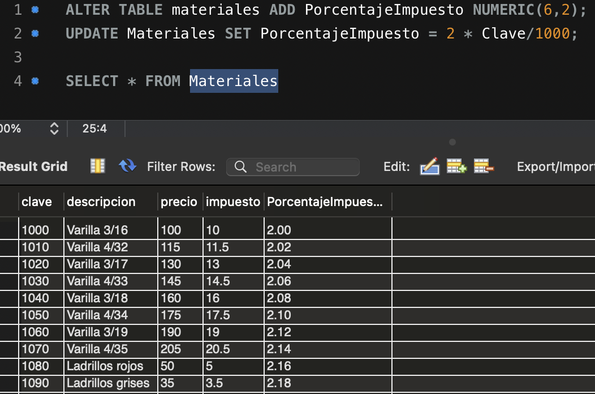

¿Qué consulta usarías para obtener el importe de las entregas es decir, el total en dinero de lo entregado, basado en la cantidad de la entrega y el precio del material y el impuesto asignado?

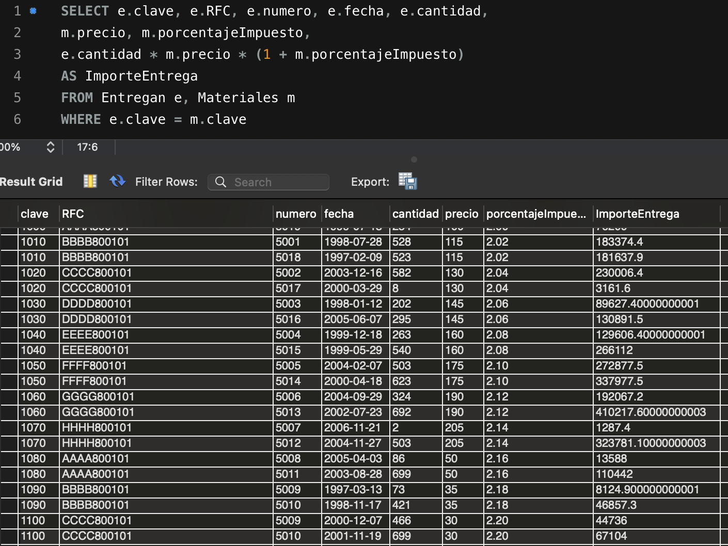

**Creación de vistas**

La sentencia:

Create view nombrevista (nombrecolumna1 , nombrecolumna2 ,..., nombrecolumna3 )

as select...

Permite definir una vista. Una vista puede pensarse como una consulta etiquetada con un nombre, ya que en realidad al referirnos a una vista el DBMS realmente ejecuta la consulta asociada a ella, pero por la cerradura del álgebra relacional, una consulta puede ser vista como una nueva relación o tabla, por lo que es perfectamente válido emitir la sentencia:

select * from nombrevista

**Comprueba lo anterior, creando vistas para cinco de las consultas que planteaste anteriormente en la práctica . Posteriormente revisa cada vista creada para comprobar que devuelve el mismo resultado:**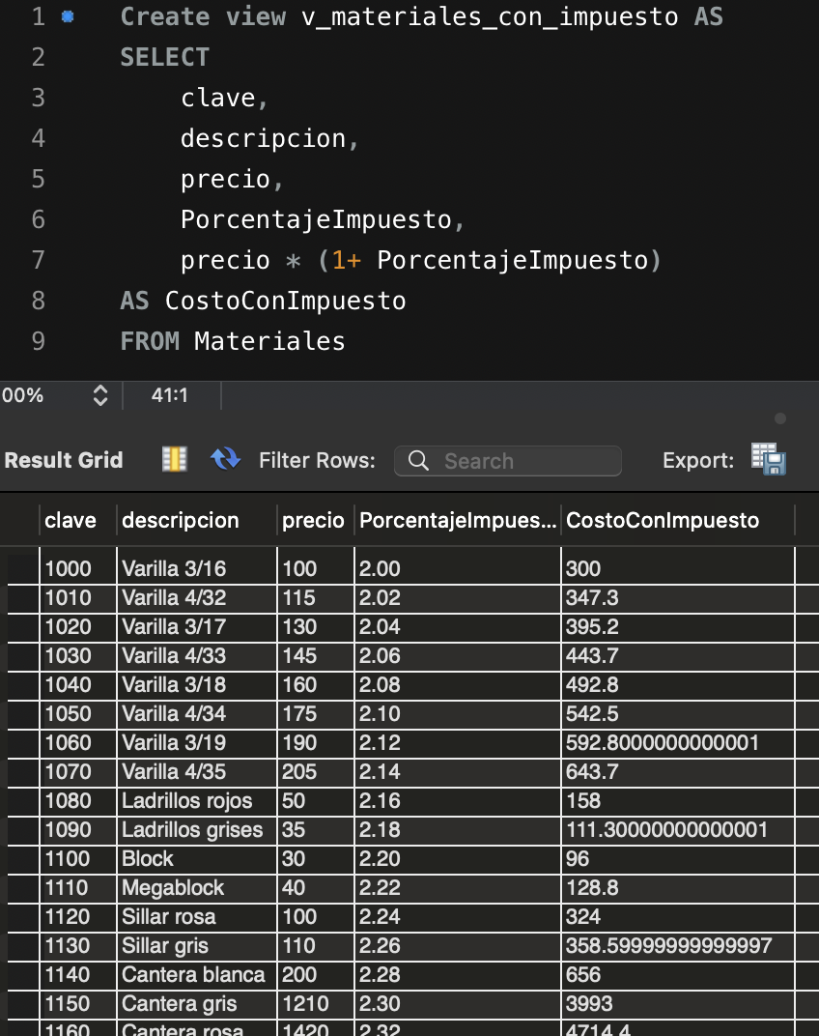

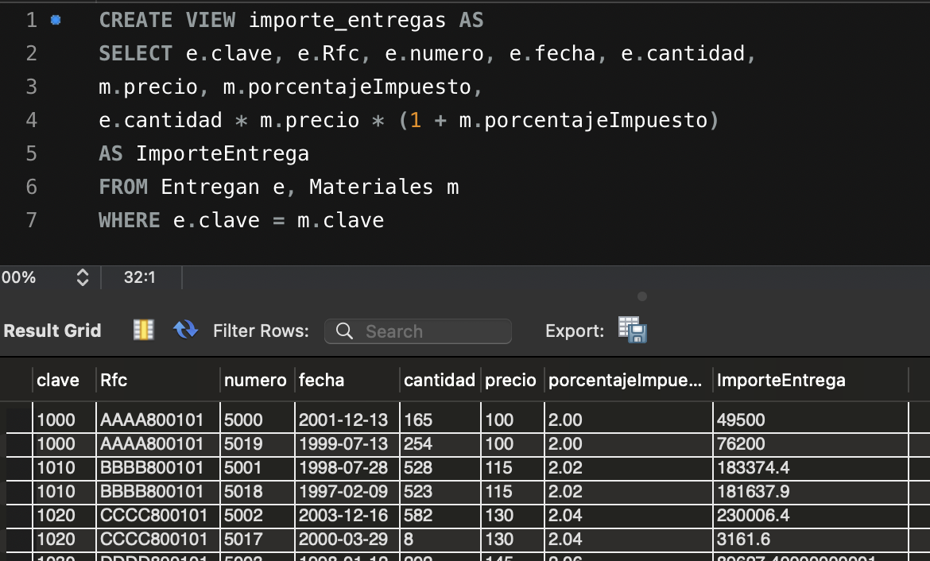

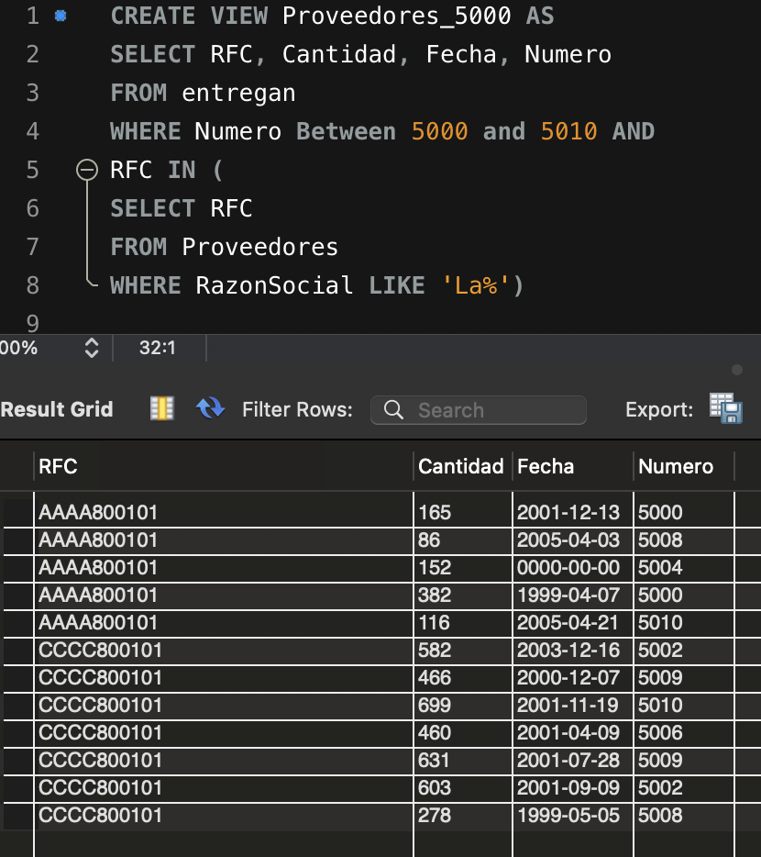

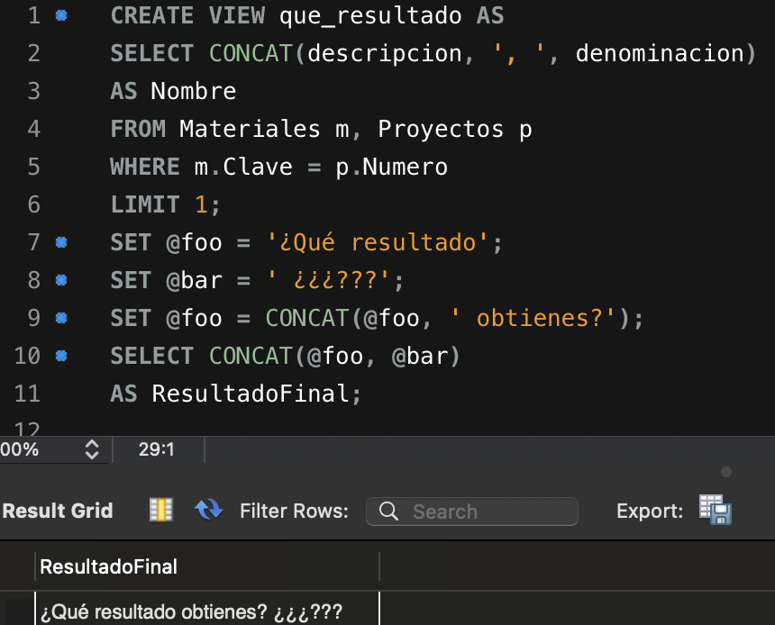

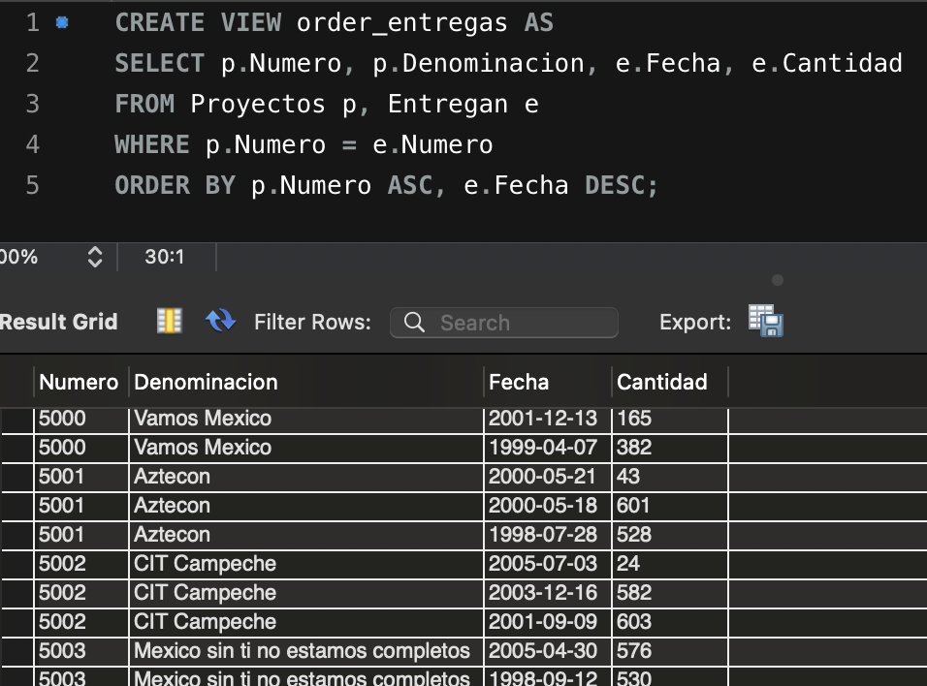

A continuación se te dan muchos enunciados de los cuales deberás generar su correspondiente consulta.

* Los materiales (clave y descripción) entregados al proyecto "México sin ti no estamos completos".

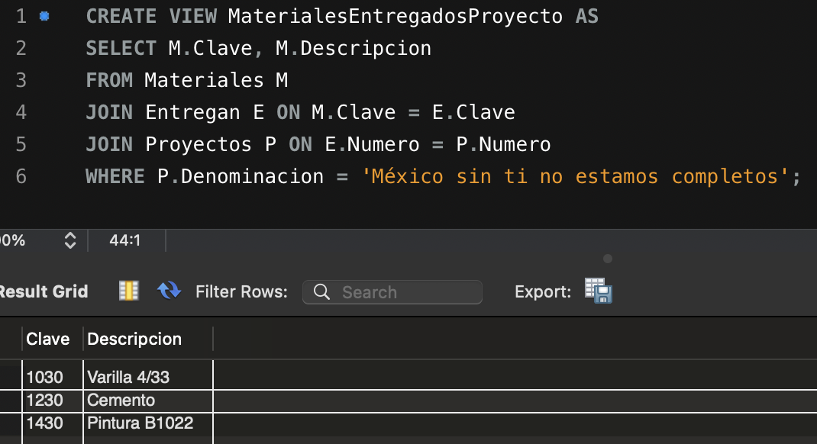

* Productos que contienen el patrón 'ub' en su nombre.

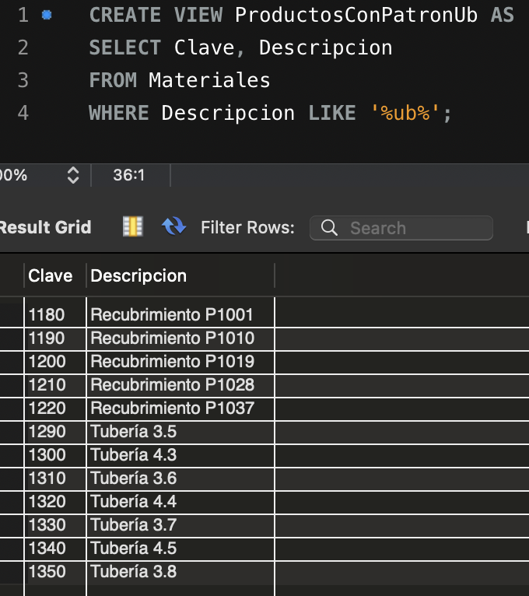

* Denominación, RFC y RazonSocial de los proveedores que se suministran materiales al proyecto Televisa en acción que no se encuentran apoyando al proyecto Educando en Coahuila (Solo usando vistas).

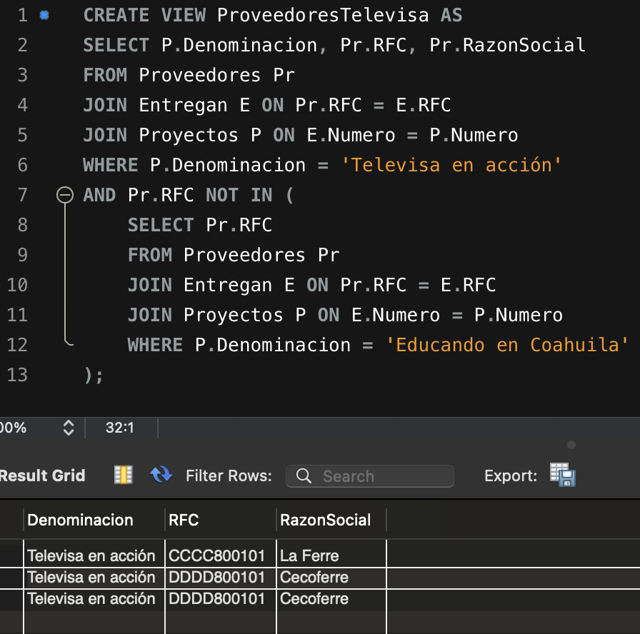

* Denominación, RFC y RazonSocial de los proveedores que se suministran materiales al proyecto Televisa en acción que no se encuentran apoyando al proyecto Educando en Coahuila (Sin usar vistas, utiliza not in, in o exists).

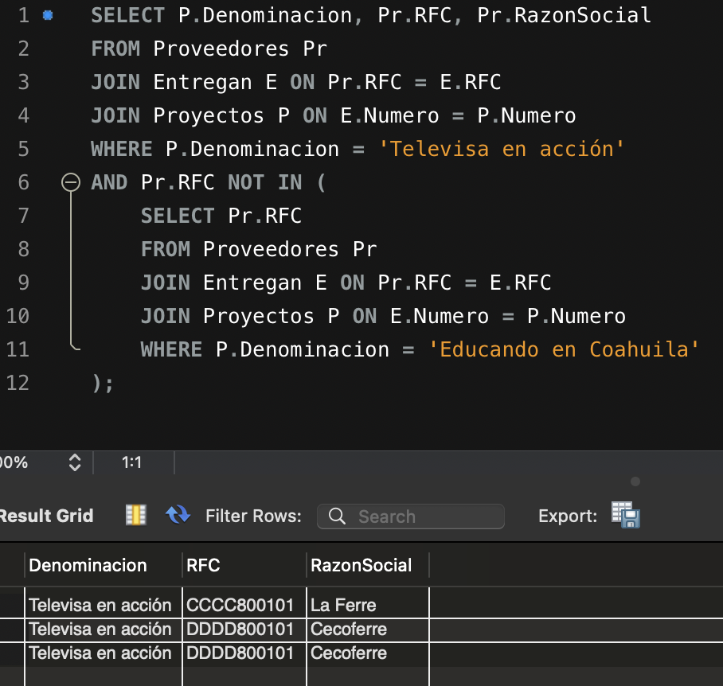

* Costo de los materiales y los Materiales que son entregados al proyecto Televisa en acción cuyos proveedores también suministran materiales al proyecto Educando en Coahuila.

